Plano Unificado Fundação Copel
Lâmina Mensal de Investimentos Out 2025

Informações Gerais:
Índice de Referência |  | INPC + 5,03% a.a.
Características do Plano:
O Plano Unificado é da modalidade Benefício Definido, no qual os benefícios, são geralmente, definidos com base em anos de serviço e nível salarial. Fechado desde 1998, ele é composto, quase na sua totalidade, por participantes aposentados.
A elaboração da estratégia de investimentos do plano deve levar em conta as características de seu passivo, além do cenário econômico. Dessa forma, a gestão de investimentos adota uma estratégia de casamento de fluxo de caixa para esse plano, alocando mais de 80% dos recursos em títulos públicos indexados à inflação.
Grau de Risco:

Conservador

Cenário Internacional

No plano geopolítico, o destaque do mês foi o encontro entre Donald Trump e Xi Jinping. O acordo anunciado reduziu em 10 p.p. a tarifa efetiva aplicada aos bens chineses, enquanto a China se comprometeu a suspender o novo controle sobre exportações de terras-raras e ampliar as compras de soja dos Estados Unidos. A medida diminui tensões comerciais em um momento em que cadeias tecnológicas globais continuam altamente dependentes desses insumos estratégicos.
Na política monetária norte-americana, o Federal Reserve cortou a taxa básica em 25 bps, como amplamente esperado, mas o tom adotado por Jerome Powell foi mais duro do que o precificado pelo mercado. Ao ressaltar a dispersão de visões dentro do Comitê e afirmar que um novo corte em dezembro não é uma “conclusão óbvia”, Powell gerou abertura das curvas globais e fortalecimento do dólar. A escassez de dados — consequência do prolongado “shutdown” — reforçou a postura de cautela, embora os indicadores alternativos sigam apontando para um arrefecimento gradual e ordenado do mercado de trabalho.
Na Zona do Euro, a inflação manteve-se próxima da meta e a atividade apresentou resiliência, reduzindo a necessidade de novos ajustes monetários. Diante da projeção de inflação de 1,8% para 2027 — abaixo da meta do Banco Central Europeu— a autoridade monetária sinalizou estabilidade nas taxas e reforçou um ambiente de menor volatilidade monetária no bloco.

Cenário Nacional

No Brasil houve a aprovação da isenção do Imposto de Renda para rendas até R$ 5 mil, medida que reforça estímulos ao consumo e melhora a percepção de renda disponível. O encontro entre Lula e Donald Trump foi avaliado como positivo ao abrir espaço para avanços em acordos bilaterais, mesmo em um ambiente global marcado por tensões comerciais.
Os indicadores domésticos mostraram sinais iniciais de acomodação no mercado de trabalho, ainda que o nível de atividade permaneça robusto. A inflação voltou a surpreender para baixo, com melhora relevante na composição — especialmente nos serviços — enquanto a pesquisa Focus apresentou recuo das expectativas em todos os horizontes, convergindo gradualmente para a meta.
No mercado doméstico de renda variável, o Ibovespa avançou 2,26% no mês, impulsionado principalmente pelo forte desempenho de setores específicos, como mineração e siderurgia. Este último se beneficiou das discussões sobre potenciais medidas antidumping no aço, que podem limitar a entrada de produtos importados a preços artificialmente baixos e melhorar a competitividade da produção nacional. Esse possível reequilíbrio do ambiente competitivo sustentou a valorização das empresas do setor ao longo de outubro.

Rentabilidade por período

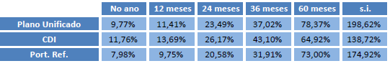
S.i. Since Inception: desde o início do período considerado.

Rentabilidade Acumulada

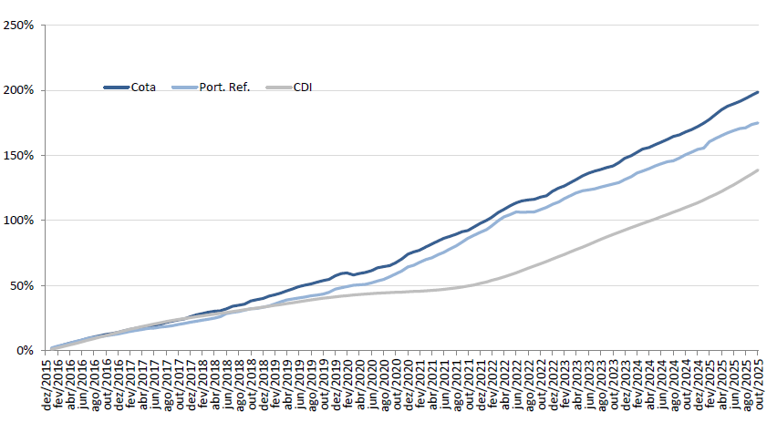

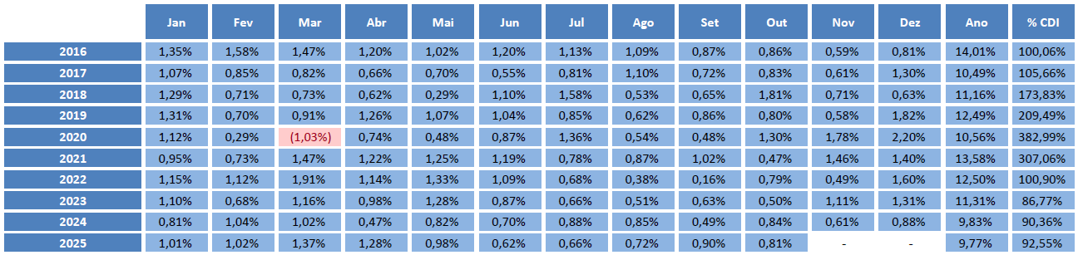
Importante: A rentabilidade obtida no passado não representa garantia de resultados futuros.

Composição da Carteira

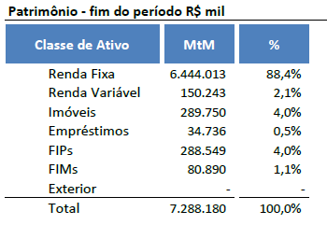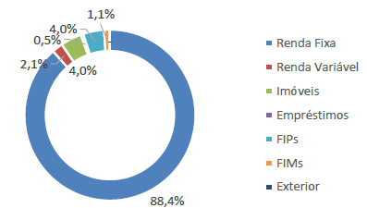

Prestadores

Administrador Custodiante


